令和５年度 第３ブロック研修会（12/18）申込
申込締切 11/28（火）必着
Googleフォーム
下記URLかQRコードから入力してください。

https://forms.gle/y5UjTLSs3ES5xasp7

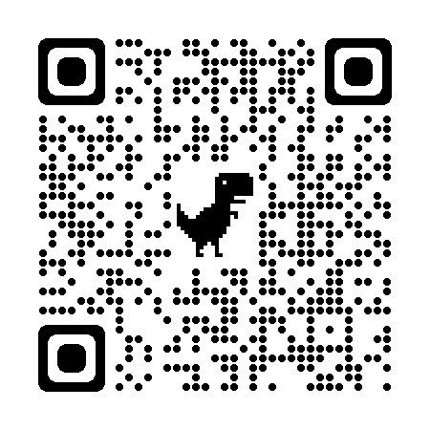

※受講決定通知は頂いたメールアドレスに送ります。（11/30予定）
※参加費は事前振込みとなります。納入方法については、決定通知で
お知らせします。
※会員優先、定員になり次第、締め切らせていただきます。
【お問い合わせ先】
社会福祉法人 三条市社会福祉協議会 担当 石附
TEL：0256-33-8511 FAX：0256-33-3004

一般社団法人 新潟県介護支援専門員協会
〒950-0994 新潟市中央区上所2-2-2 新潟ユニゾンプラザ3階
TEL 025-281-5616 FAX 025-282-5151

